En la ciudad de Zapopan, Jalisco, siendo las 11:00 trece horas del día 04 cuatro de Diciembre de 2019 dos mil diecinueve, en el sitio que ocupa la sala de juntas de la Dirección de Obras Públicas e Infraestructura, ubicada en Blvrd. Panamericano No. 300, 3er piso, colonia Tepeyac, Zapopan, Jal. En el Centro Integral de Servicios Zapopan (CISZ), se reunieron los integrantes de la Comisión de Asignación de Contratos de Obra Pública, con el objeto de llevar a cabo la Decima Quinta sesión de la Comisión de Asignación y Contratación de Obra Pública de la presente administración, señalándose para esta reunión lo siguiente:

El Presidente de la Comisión, Lic. Francis Bujaidar Ghoraichy da inicio formal a la presente sesión de la Comisión (Decima Quinta Sesión).

ORDEN DEL DÍA:

- Lista de asistencia.
- Verificación de Quórum.
- Aprobación de la Orden del Día.
- Lectura y aprobación del acta de la Décima Cuarta sesión de la Comisión de Asignación y Contratación de Obra Pública del Municipio de Zapopan, Jalisco 2019.
- Autorización de cambio de origen de Recurso Municipal a Recurso Fortamun 2019.
- Presentación y autorización de convenios, Recurso Fondo de Aportaciones para la Infraestructura Social Municipal FAISM 2019.
- Autorización de inicio de procedimiento de Licitación Pública, Recurso Municipal 2019 (presupuesto participativo).
- Autorización de inicio de procedimiento de Licitación por Invitación Restringida. Recurso Municipal 2019 (presupuesto participativo).
- Informe de Obras Asignadas por la modalidad de Adjudicación Directa y sus Avances Físicos.
- Asuntos Varios.

Una vez comprobado que las convocatorias correspondientes fueron debidamente notificadas a las autoridades, así como a los representantes de los organismos colegiados a los que hace mención el artículo Sexto del Reglamento de Asignación y Contratación de Obra Pública para el Municipio de Zapopan, Jalisco, que participan en esta Comisión, se procedió a verificar la asistencia, corroborando que se encontraban presentes al inicio de la Sesión, las siguientes personas:

1. Lista de asistencia.

El Ing. Ismael Jáuregui Castañeda, Secretario Técnico de la Comisión de Asignación de Contratos de Obra Pública, hace uso de la voz y nombra asistencia.

Lic. Francis Bujaidar Ghoraichy, Representante Suplente del Presidente de la Comisión de Asignación y Contratación de Obra Pública. Presente.

Regidor Mtro. Abel Octavio Salgado Peña, Representante Titular de la Comisión Colegiada y Permanente de Desarrollo Urbano. Presente.

Regidor Sindico Lic. Rafael Martínez Ramírez, Representante Titular de la Comisión Colegiada y Permanente de Hacienda, Patrimonio y Presupuestos Ausente. (Presenta oficio de disculpa por no asistir a la sesión).

Regidora Lic. Laura Gabriela Cárdenas Rodríguez, Representante Suplente de la Comisión Colegiada y Permanente de Hacienda, Patrimonio y Presupuestos Presente.

Ing. Gabriel de Jesús Hernández Romo, Suplente de la Tesorera Municipal, Presente.

Ing. Ismael Jáuregui Castañeda, Secretario Técnico de la Comisión de Asignación de Contratos de Obra Pública. Presente.

Regidor Dr. José Antonio de la Torre Bravo, Representante Titular del Partido Acción Nacional. Presente.

Regidor Carlos Gerardo Martínez Domínguez, Representante Titular del Partido Movimiento de Regeneración Nacional. Presente.

Lic. William Gómez Hueso, Representante Suplente, de la Fracción Independiente. Presente.

Regidor Mtro. Óscar Javier Ramírez Castellanos, Representante Titular del Partido Movimiento Ciudadano. Presente.

Arq. Rafael Barragán Maldonado, Representante Titular del Colegio de Arquitectos del Estado de Jalisco. Presente.

Ing. Omar Alfredo Martínez Gómez, Representante Titular del Colegio de Ingenieros Civiles del Estado de Jalisco. Ausente.

Tec. Edson Javier Martínez Campos, Representante Suplente de la Cámara Mexicana de la Industria de la Construcción. Presente.

Ing. Jesús de Jesús Ramos Iglesias, Invitado Jefe de Auditoría a Obra Pública, de la Dirección de Auditoría de la Contraloría Ciudadana. Presente.

2. Verificación del quórum legal para sesionar.

Se corroboró con la lista de asistencia que se cuenta con el quórum legal requerido para verificar esta Sesión, conforme a lo establecido en los artículos 7° y 10° del Reglamento de Asignación y Contratación de Obra Pública para el Municipio de Zapopan, Jalisco, motivo por el cual se procede a agotar el siguiente punto del orden del día.

3. Aprobación de la Orden del Día.

El Presidente de la Comisión, C. Lic. Francis Bujaidar Ghoraichy menciona: muy bien una vez constatado que hay quórum legal requerido, pasamos al punto número tres que es la aprobación de la orden del día que se les hizo llegar previamente, si no hay ninguna observación al respecto lo sometemos a su consideración los que estén a favor, así manifestarlo:

Lic. Francis Bujaidar Ghoraichy, Representante Suplente del Presidente de la Comisión de Asignación y Contratación de Obra Pública. A favor.

Regidor Mtro. Abel Octavio Salgado Peña, Representante Titular de la Comisión Colegiada y Permanente de Desarrollo Urbano. A favor.

Regidora Lic. Laura Gabriela Cárdenas Rodríguez, Representante Suplente de la Comisión Colegiada y Permanente de Hacienda, Patrimonio y Presupuestos A favor.

Ing. Gabriel de Jesús Hernández Romo, Suplente de la Tesorera Municipal, A favor.

Ing. Ismael Jáuregui Castañeda, Secretario Técnico de la Comisión de Asignación de Contratos de Obra Pública. A favor.

Regidor Dr. José Antonio de la Torre Bravo, Representante Titular del Partido Acción Nacional. A favor.

Regidor Carlos Gerardo Martínez Domínguez, Representante Titular del Partido Movimiento de Regeneración Nacional. A favor.

Lic. William Gómez Hueso, Representante Suplente, de la Fracción Independiente. A favor.

Regidor Mtro. Óscar Javier Ramírez Castellanos, Representante Titular del Partido Movimiento Ciudadano. A favor.

Arq. Rafael Barragán Maldonado, Representante Titular del Colegio de Arquitectos del Estado de Jalisco. A favor.

Tec. Edson Javier Martínez Campos, Representante Suplente de la Cámara Mexicana de la Industria de la Construcción. A favor.

El Presidente de la Comisión, C. Lic. Francis Bujaidar Ghoraichy menciona: muy bien queda aprobada por unanimidad la Orden del Día.

4. Lectura y aprobación del acta de la Décima Cuarta sesión de la Comisión de Asignación y Contratación de Obra Pública del Municipio de Zapopan, Jalisco 2019.

El Presidente de la Comisión, C. Lic. Francis Bujaidar Ghoraichy menciona: pasamos al cuarto punto de la orden del día que es lectura y aprobación del acta de la Décima Cuarta Sesión de la Comisión de Asignación de Contratos de Obra Pública 2018-2021. También se les hizo llegar previamente; si no tienen inconveniente dispensamos su lectura y si no tienen ninguna observación al respecto lo sometemos a su consideración los que estén a favor, así manifestarlo:

Lic. Francis Bujaidar Ghoraichy, Representante Suplente del Presidente de la Comisión de Asignación y Contratación de Obra Pública. A favor.

Regidor Mtro. Abel Octavio Salgado Peña, Representante Titular de la Comisión Colegiada y Permanente de Desarrollo Urbano. A favor.

Regidora Lic. Laura Gabriela Cárdenas Rodríguez, Representante Suplente de la Comisión Colegiada y Permanente de Hacienda, Patrimonio y Presupuestos. A favor.

Ing. Gabriel de Jesús Hernández Romo, Suplente de la Tesorera Municipal, A favor.

Ing. Ismael Jáuregui Castañeda, Secretario Técnico de la Comisión de Asignación de Contratos de Obra Pública. A favor.

Regidor Dr. José Antonio de la Torre Bravo, Representante Titular del Partido Acción Nacional. A favor.

Regidor Carlos Gerardo Martínez Domínguez, Representante Titular del Partido Movimiento de Regeneración Nacional. A favor.

Lic. William Gómez Hueso, Representante Suplente, de la Fracción Independiente. A favor.

Regidor Mtro. Óscar Javier Ramírez Castellanos, Representante Titular del Partido Movimiento Ciudadano. A favor.

Arq. Rafael Barragán Maldonado, Representante Titular del Colegio de Arquitectos del Estado de Jalisco. A favor.

Tec. Edson Javier Martínez Campos, Representante Suplente de la Cámara Mexicana de la Industria de la Construcción. A favor.

El Presidente de la Comisión, C. Lic. Francis Bujaidar Ghoraichy menciona: muy bien queda aprobado por unanimidad el cuarto punto de la Orden del Día que es la aprobación del acta de la Sesión Décima Cuarta de la Comisión de Asignación y Contratación de Obra Pública.

5. Autorización de cambio de origen de Recurso Municipal a Recurso Fortamun 2019.

El Presidente de la Comisión, C. Lic. Francis Bujaidar Ghoraichy menciona: muy bien desahogado el Cuarto punto de la Orden del Día. Pasamos al punto Quinto de la orden del día que es la Autorización de cambio de origen de Recurso Municipal a Recurso Fortamun 2019, pido al Secretario de lectura del fallo que se tiene:

El Ing. Ismael Jáuregui Castañeda, Secretario Técnico de la Comisión de Asignación de Contratos de Obra Pública, hace uso de la voz, da lectura y explicación de los contratos para la Autorización de cambio de origen de Recurso Municipal a Recurso Fortamun 2019, como se describen en la siguiente tabla:

Autorización de cambio de origen de Recurso Municipal a Recurso Fortamun 2019.

NO. | OBJETO DE OBRA | NÚMERO DE CONTRATO | ADJUDICATARIO | IMPORTE CONTRATADO CON I.V.A.
1 | CONSTRUCCIÓN DE REDUCTORES DE VELOCIDAD Y RAMPAS DE ACCESO EN LA GLORIETA CHAPALITA Y EN LA AV. GUADALUPE DE LA GLORIETA CHAPALITA A LA AV. NIÑO OBRERO, EN LA COLONIA CHAPALITA, MUNICIPIO DE ZAPOPAN, JALISCO. | DOPI-MUN-RM-MOV-AD-289-2018 | LA CARIERE EDIFICACIONES, S.A.DE C.V. | $1´774,994.54
2 | CONSTRUCCIÓN, REHABILITACIÓN DE GUARNICIONES, BANQUETAS Y OBRAS COMPLEMENTARIAS, EN EL MUNICIPIO DE ZAPOPAN, JALISCO. FRENTE 2. | DOPI-MUN-RM- BAN-AD-021-2019 | CONSTRUCCIONES ICU, S.A. DE C.V. | $1´510,000.00
3 | REHABILITACIÓN Y EQUIPAMIENTO DE POZO PROFUNDO UBICADO EN EL CRUCE PERIFÉRICO SUR Y ADOLFO LÓPEZ MATEOS, EN LA LOCALIDAD EL MANTE, MUNICIPIO DE ZAPOPAN, JALISCO. | DOPI-MUN-RM-IH-AD-227-2018 | ESTUDIOS, SISTEMAS Y CONSTRUCCIONES, S.A. DE C.V. | $1´059,160.18
4 | PAVIMENTACIÓN CON CONCRETO HIDRAULICO DE VIALIDADES, INCLUYE: DRENAJE SANITARIO, AGUA POTABLE, BANQUETAS, PEATONALIZACIÓN, SEÑALAMIENTO Y OBRAS COMPLEMENTARIAS, EN LA COLONIA VICENTE GUERRERO, MUNICIPIO DE ZAPOPAN, JALISCO. FRENTE 2. | DOPI-MUN-RM-PAV-AD-209-2018 | CONSTRUCTORA AMICUM, S.A. DE C.V. | $1´718,982.13
5 | RED ELÉCTRICA, MOBILIARIO URBANO Y OBRA COMPLEMENTARIA EN ESPACIO RECREATIVO EN LA COLONIA SAN ISIDRO EJIDAL, MUNICIPIO DE ZAPOPAN, JALISCO. | DOPI-MUN-RM-ELE-AD-223-2018 | METRICA INFRAESTRUCTURA, S.A. DE C.V. | $1´297,355.89
NO. | OBJETO DE OBRA | NÚMERO DE CONTRATO | ADJUDICATARIO | IMPORTE CONTRATADO CON I.V.A.
6 | OBRA COMPLEMENTARIA PARA LA TERMINACIÓN DE LA PAVIMENTACIÓN CON CONCRETO HIDRÁULICO DE LA AV. ROYAL CONTRY, EN LOS FRACCIONAMIENTOS ROYAL CONTRY, PUERTA DE HIERRO Y PUERTA PLATA, MUNICIPIO DE ZAPOPAN, JALISCO. | DOPI-MUN-RM-PAV-AD-228-2018 | INECO CONSTRUYE, S.A. DE C.V. | $1´237,299.53
7 | CONSTRUCCIÓN DE APEADEROS, PEATONALIZACIÓN, ANDADORES Y PLAZOLETA EN PERIFÉRICO PONIENTE Y AV. JUAN PALOMAR Y ARÍAS, MUNICIPIO DE ZAPOPAN, JALISCO. | DOPI-MUN-RM-EP-CI-003-2019 | JOSÉ ANTONIO CUEVAS BRISEÑO | $4´388,725.59
8 | CONSTRUCCIÓN DE MUROS DE CONTENCIÓN, ESTABILIZACIÓN DE TALUDES, EMPEDRADO ZAMPEADO, BANQUETAS Y CONEXIÓN DE COLECTOR EN EL CRUCE DE LA CALLE LIBERTAD CON EL ARROYO LA CAMPANA, EN LA COLONIA, SAN JUAN DE OCOTÁN, MUNICIPIO DE ZAPOPAN, JALISCO. | DOPI-MUN-RM-IH-CI-014-2019 | VELÁZQUEZ INGENIERÍA ECOLÓGICA, S.A. DE C.V. | $2´574,202.59
9 | OBRA COMPLEMENTARIA PARA LA TERMINACIÓN DE LOS HÁBITATS DE MONO ARAÑA Y COCODRILO EN LA ZONA 1 DE LA UNIDAD DE MANEJO AMBIENTAL VILLA FANTASÍA, COLONIA TEPEYAC, MUNICIPIO DE ZAPOPAN, JALISCO. | DOPI-MUN-RM-EP-CI-015-2019 | PIXIDE CONSTRUCTORA, S.A. DE C.V. | $3´375,795.91
10 | OBRA COMPLEMENTARIA PARA LA TERMINACIÓN DE LOS HÁBITATS DE PROCIÓNIDOS Y COCODRILOS EN LA ZONA 1 DE LA UNIDAD DE MANEJO AMBIENTAL VILLA FANTASÍA, COLONIA TEPEYAC, MUNICIPIO DE ZAPOPAN, JALISCO. | DOPI-MUN-RM-EP-AD-020-2019 | PIXIDE CONSTRUCTORA, S.A. DE C.V. | $1´050,345.65

Tec. Edson Javier Martínez Campos, Representante Suplente de la Cámara Mexicana de la Industria de la Construcción, hace uso de la voz mencionando: Una pregunta Ingeniero, cual es la justificación de que se haga este cambio de recursos sobre todo en el caso de los procedimientos que datan desde el ejercicio 2018 dos mil dieciocho.

El Ing. Ismael Jáuregui Castañeda, Secretario Técnico de la Comisión de Asignación de Contratos de Obra Pública, hace uso de la voz mencionando: Ok, el cambio es en relación a que teníamos un pasivo de estas obras que no se habían generado el pago, la mayor parte de estos contratos como segundas etapas, al momento de tenerlos como pasivos para pago con recurso municipal, existió la flexibilidad de recuperar parte del recurso de la bolsa de Fortamun que tenían algunas otras áreas del municipio que no habían utilizado es un recurso federal del cual al no ejercerlo lo tenemos que regresar a la Federación, para poder gastarlo se capitaliza para poder darle al recurso municipal en esta debilidad que tenemos en el recurso municipal pagarlos con este cambio, y con este ajuste no desperdiciamos recursos, no regresamos a la federación y pagamos obra que estaba cargada al recurso municipal que esta ejecutada al cien por ciento y operando.

Tec. Edson Javier Martínez Campos, Representante Suplente de la Cámara Mexicana de la Industria de la Construcción, hace uso de la voz mencionando: Gracias.

Arq. Rafael Barragán Maldonado, Representante Titular del Colegio de Arquitectos del Estado de Jalisco, hace uso de la voz mencionando: El recurso no viene etiquetado por la Federación para un trabajo específico.

El Ing. Ismael Jáuregui Castañeda, Secretario Técnico de la Comisión de Asignación de Contratos de Obra Pública, hace uso de la voz mencionando: La bolsa Fortamun nos da la flexibilidad.

Lic. Francis Bujaidar Ghoraichy, Representante Suplente del Presidente de la Comisión de Asignación y Contratación de Obra Pública, hace uso de la voz mencionando: Tiene un catalogo.

Regidora Lic. Laura Gabriela Cárdenas Rodríguez, Representante Suplente de la Comisión Colegiada y Permanente de Hacienda, Patrimonio y Presupuestos, hace uso de la voz mencionando: Mientas que cumpla con las características.

El Ing. Ismael Jáuregui Castañeda, Secretario Técnico de la Comisión de Asignación de Contratos de Obra Pública, hace uso de la voz mencionando: Así es, en el caso por ejemplo de Ramo 33 treinta y tres el extinto Ramo 23 veintitrés y demás si vienen etiquetados con nombre y apellido las acciones especificas y no puedo cambiarlas, pero en el caso de la bolsa de Fortamun es una bolsa que viene muy flexible de la cual podemos hacer pagos no solamente de obra pública sino también de otros ámbitos del municipio, al no utilizarse para esas áreas se recapitaliza y se incluye a la bolsa de obra pública para poder formalizar el pago, con esto le bajamos al pasivo que traemos ene el recurso municipal y que venimos arrastrando, pasamos también pagarles a las empresas que también ya tienen un recurso aplicado y lo único que traemos es una deuda y con esto nuestros pasivos se reducen.

Lic. Francis Bujaidar Ghoraichy, Representante Suplente del Presidente de la Comisión de Asignación y Contratación de Obra Pública, hace uso de la voz mencionando: Es un ejercicio que se hace regularmente para no tener subejercicios, de esta bolsa si se regresa el dinero, no nadamas no lo utilizamos, sino el siguiente año lo descuentan de la bolsa, entonces, por eso es importante el poder utilizar este recurso en lo que se necesite siempre y cuando este marcado en el catalogo y este es uno de los conceptos que está marcado en el catalogo.

El Ing. Ismael Jáuregui Castañeda, Secretario Técnico de la Comisión de Asignación de Contratos de Obra Pública, hace uso de la voz mencionando: Como comentario adicional, este mismo lo realizamos a finales del año pasado, donde en ese conteo de recursos y ahorros se crea una bolsa mas grande para obra pública, el año pasado loa aplicamos exactamente igual y lo hemos aplicado durante años con la posibilidad también de bajarle a la deuda.

Una vez dado lectura a los contratos para la autorización de cambio de origen de Recurso Municipal a Recurso Fortamun 2019, y no teniendo ninguna observación de las mismas se procedió a someterlas a la consideración de los integrantes de la Comisión de Asignación de Obra Pública, que se encontraban presentes en la Sesión, manifestándolo de la siguiente manera:

Lic. Francis Bujaidar Ghoraichy, Representante Suplente del Presidente de la Comisión de Asignación y Contratación de Obra Pública. A favor.

Regidor Mtro. Abel Octavio Salgado Peña, Representante Titular de la Comisión Colegiada y Permanente de Desarrollo Urbano. A favor.

Regidora Lic. Laura Gabriela Cárdenas Rodríguez, Representante Suplente de la Comisión Colegiada y Permanente de Hacienda, Patrimonio y Presupuestos A favor.

Ing. Gabriel de Jesús Hernández Romo, Suplente de la Tesorera Municipal, A favor.

Ing. Ismael Jáuregui Castañeda, Secretario Técnico de la Comisión de Asignación de Contratos de Obra Pública. A favor.

Regidor Dr. José Antonio de la Torre Bravo, Representante Titular del Partido Acción Nacional. A favor.

Regidor Carlos Gerardo Martínez Domínguez, Representante Titular del Partido Movimiento de Regeneración Nacional. A favor.

Lic. William Gómez Hueso, Representante Suplente, de la Fracción Independiente. A favor.

Regidor Mtro. Óscar Javier Ramírez Castellanos, Representante Titular del Partido Movimiento Ciudadano. A favor.

Arq. Rafael Barragán Maldonado, Representante Titular del Colegio de Arquitectos del Estado de Jalisco. A favor.

Tec. Edson Javier Martínez Campos, Representante Suplente de la Cámara Mexicana de la Industria de la Construcción. A favor.

El Presidente de la Comisión, C. Lic. Francis Bujaidar Ghoraichy menciona: muy bien queda aprobado por unanimidad lo presentado en el Quinto punto de la Orden del Día que es la Autorización de cambio de origen de Recurso Municipal a Recurso Fortamun 2019.

6. Presentación y autorización de convenios, Recurso Fondo de Aportaciones para la Infraestructura Social Municipal FAISM 2019.

El Presidente de la Comisión, C. Lic. Francis Bujaidar Ghoraichy menciona: muy bien desahogado el Quinto punto de la Orden del Día. Pasamos al siguiente punto Sexto que es la Presentación y autorización de convenios, Recurso Fondo de Aportaciones para la Infraestructura Social Municipal FAISM 2019, Para lo cual pido al Secretario de lectura de los mismos:

El Ing. Ismael Jáuregui Castañeda, Secretario Técnico de la Comisión de Asignación de Contratos de Obra Pública, hace uso de la voz dando lectura, explicación y justificación de cada uno de los Convenios Modificatorios a los Contratos como se describen en la siguiente tabla:

Recurso Fondo de Aportaciones para la Infraestructura Social Municipal FAISM 2019.

CONTRATO | OBJETO DE OBRA | IMPORTE CONTRATO | IMPORTE CONVENIO | IMPORTE TOTAL | %
DOPI-MUN-R33-IH-CI-057-2019 | Construcción de colector sanitario y red de drenaje, en la colonia Mesa de los Ocotes, municipio de Zapopan, Jalisco. | $3,476,128.38 | $299,078.54 | $3’775,206.92 | 8.60

Justificación: Durante el proceso de ejecución de la obra surge la necesidad de continuar las líneas de drenaje sanitario de P.V.C. de 10 diez pulgadas sobre la calle paseo de los manzanos hasta conectar con el pozo existente en el punto de interconexión ubicado en la calle paseo de las buganvilias y con ello mejorar el servicio en la zona, ya que constantemente los vecinos sufren con el problema de la red de drenaje por la falta de capacidad de las líneas, con lo anterior se pretende repartir los escurrimientos sanitarios sobre la calle paseo de los manzanos y a su vez por el nuevo tramo de colector de 24” veinticuatro pulgadas que se viene colocando sobre la calle paseos de los manzanos, esto es sobre calle paraísos, de igual manera considero que esto es para complementar la infraestructura obligada en el punto y poder tener una mejor eficiencia en las descargas sanitarias, es parte del complemento.

CONTRATO | OBJETO DE OBRA | IMPORTE CONTRATO | IMPORTE CONVENIO | IMPORTE TOTAL | %
DOPI-MUN-R33-PAV-AD-080-2019 | Pavimentación con concreto hidráulico y obras inducidas en la calle Abel Salgado, en la colonia Agua Fría Municipio de Zapopan, Jalisco. | $4,490,556.40 | $799,716.45 | $5,290,272.85 | 17.80

Justificación: Durante la ejecución de la obra fue necesario realizar trabajos adicionales para la pavimentación de la calle Abel Salgado, consistiendo principalmente en excavación, escarificación y mejoramiento del terreno natural, elaboración de sub bases, sub rasantes así como la base hidráulica y los pavimentos de concreto hidráulicos MR-45 por lo que al final se derivo en un incremento de volumen. También es importante comentar lo siguiente que en esta vialidad tenía un empedrado que ya había fallado con anterioridad, pero al estar en una zona con muchos asentamientos irregulares, encontramos bajo el subsuelo rellenos de escombro por lo que tuvimos que retirar el cien por ciento de este relleno y para poder afinar y llegar al perfil que se tenía proyectado, se encontraron mantos rocosos que teníamos que cortar para hacer una vialidad más eficiente, buscando la eficiencia en temas de accesibilidad sobre todo en las viviendas y a las colindancias que tenemos y es importante contemplar que el proyecto original solamente llegaba hasta la boca calle, nos encontramos con una escuela secundaria que tiene una cantidad de habitantes importantes y con este complemento solicitado creceremos 30 treinta metros su distancia para poder ganarle y darle un mejor acceso a la escuela y generar también accesibilidad en el punto, con esto logramos incluir a la escuela en el programa Senderos Seguros, que es un programa municipal en conjunto con la Universidad de Guadalajara y la Secretaria de Educación.

Una vez dado lectura a los contratos para la autorización de convenios, con Recurso Fondo de Aportaciones para la Infraestructura Social Municipal FAISM 2019, y no teniendo ninguna observación de las mismas se procedió a someterlas a la consideración de los integrantes de la Comisión de Asignación y Contratación de Obra Pública, que se encontraban presentes en la Sesión, manifestándolo de la siguiente manera:

Lic. Francis Bujaidar Ghoraichy, Representante Suplente del Presidente de la Comisión de Asignación y Contratación de Obra Pública. A favor.

Regidor Mtro. Abel Octavio Salgado Peña, Representante Titular de la Comisión Colegiada y Permanente de Desarrollo Urbano. A favor.

Regidora Lic. Laura Gabriela Cárdenas Rodríguez, Representante Suplente de la Comisión Colegiada y Permanente de Hacienda, Patrimonio y Presupuestos A favor.

Ing. Gabriel de Jesús Hernández Romo, Suplente de la Tesorera Municipal, A favor.

Ing. Ismael Jáuregui Castañeda, Secretario Técnico de la Comisión de Asignación de Contratos de Obra Pública. A favor.

Regidor Dr. José Antonio de la Torre Bravo, Representante Titular del Partido Acción Nacional. A favor.

Regidor Carlos Gerardo Martínez Domínguez, Representante Titular del Partido Movimiento de Regeneración Nacional. A favor.

Lic. William Gómez Hueso, Representante Suplente, de la Fracción Independiente. A favor.

Regidor Mtro. Óscar Javier Ramírez Castellanos, Representante Titular del Partido Movimiento Ciudadano. A favor.

Arq. Rafael Barragán Maldonado, Representante Titular del Colegio de Arquitectos del Estado de Jalisco. A favor.

Tec. Edson Javier Martínez Campos, Representante Suplente de la Cámara Mexicana de la Industria de la Construcción. A favor.

El Presidente de la Comisión, C. Lic. Francis Bujaidar Ghoraichy menciona: muy bien queda aprobado por unanimidad lo presentado en el Sexto punto de la Orden del Día que es la autorización de convenios, Recurso Fondo de Aportaciones para la Infraestructura Social Municipal FAISM 2019.

7. Autorización de inicio de procedimiento de Licitación Pública, Recurso Municipal 2019 (Presupuesto Participativo).

El Presidente de la Comisión, C. Lic. Francis Bujaidar Ghoraichy menciona: muy bien desahogado el Sexto punto de la Orden del Día. Pasamos al siguiente punto Séptimo que es la Autorización de inicio de procedimiento de Licitación Pública, Recurso Municipal 2019 (Presupuesto Participativo). Para lo cual pido al Secretario de lectura de los mismos:

El Ing. Ismael Jáuregui Castañeda, Secretario Técnico de la Comisión de Asignación de Contratos de Obra Pública, hace uso de la voz y da lectura de las Obras que se iniciará el proceso de contratación, siendo las siguientes:

Recurso Municipal 2019 (Presupuesto Participativo).

OBJETO DE OBRA
Pavimentación con concreto hidráulico de la calle Atotonilco de Juan Gil Preciado hacia Camino Antiguo a Tesistán, incluye: infraestructura hidrosanitaria, banquetas y alumbrado público, frente 1, Municipio de Zapopan, Jalisco.
Pavimentación con concreto hidráulico de la calle Atotonilco de Juan Gil Preciado hacia Camino Antiguo a Tesistán, incluye: infraestructura hidrosanitaria, banquetas y alumbrado público, frente 2, Municipio de Zapopan, Jalisco.
Reencarpetamiento de vialidad, incluye: alumbrado público y banquetas con acceso universal, en la colonia Nuevo México, frente 1, Municipio de Zapopan, Jalisco.
Reencarpetamiento de vialidad, incluye: alumbrado público y banquetas con acceso universal, en la colonia Nuevo México, frente 2, Municipio de Zapopan, Jalisco.
Pavimentación con concreto hidráulico de la calle Ramón Corona, incluye: infraestructura hidrosanitarias, banquetas y alumbrado público en la zona El Batán, etapa 1 frente 1, Municipio de Zapopan, Jalisco.
Pavimentación con concreto hidráulico de la calle Ramón Corona, incluye: infraestructura hidrosanitarias, banquetas y alumbrado público en la zona El Batán, etapa 1 frente 2, Municipio de Zapopan, Jalisco.
Renovación urbana de vialidades, incluye: banquetas, alumbrado público, huellas de rodadura y reestructuración de los pavimentos de empedrado tradicional, en la Colonia Ciudad Granja, etapa 1 frente 1, Municipio de Zapopan, Jalisco.
Renovación urbana de vialidades, incluye: banquetas, alumbrado público, huellas de rodadura y reestructuración de los pavimentos de empedrado tradicional, en la Colonia Ciudad Granja, etapa 1 frente 2, Municipio de Zapopan, Jalisco.
Rehabilitación de vialidades con concreto hidráulico, incluye: instalación sanitaria, hidráulica, alumbrado público y banquetas, en la colonia La Martinica, frente 1, Municipio de Zapopan, Jalisco.
Rehabilitación de vialidades con concreto hidráulico, incluye: instalación sanitaria, hidráulica, alumbrado público y banquetas, en la colonia La Martinica, frente 2, Municipio de Zapopan, Jalisco.

Tec. Edson Javier Martínez Campos, Representante Suplente de la Cámara Mexicana de la Industria de la Construcción, hace uso de la vos mencionando: Ya tienen fecha tentativa para lanzar las licitaciones.

Ing. Ismael Jáuregui Castañeda, Secretario Técnico de la Comisión de Asignación de Contratos de Obra Pública, hace uso de la voz mencionando: estamos trabajando en los proyectos ejecutivos conjuntamente con el área social del municipio que es Participación Ciudadana quien es quien dirige el presupuesto participativo para que en las mesas de trabajo que se están llevando ya con la parte de la sociedad que gano en esta partida de presupuesto participativo determinar exactamente los puntos, yo creo que este proceso nos va a llevar el mes de diciembre y posiblemente esto lo estaremos lanzando en el mes de enero o principios del mes de febrero.

Una vez dado lectura a las obras para inicio del proceso de contratación, y no teniendo ninguna observación de las mismas se procedió a someterlas a la consideración de los integrantes de la Comisión de Asignación de Obra Pública, que se encontraban presentes en la Sesión, manifestándolo de la siguiente manera:

Lic. Francis Bujaidar Ghoraichy, Representante Suplente del Presidente de la Comisión de Asignación y Contratación de Obra Pública. A favor.

Regidor Mtro. Abel Octavio Salgado Peña, Representante Titular de la Comisión Colegiada y Permanente de Desarrollo Urbano. A favor.

Regidora Lic. Laura Gabriela Cárdenas Rodríguez, Representante Suplente de la Comisión Colegiada y Permanente de Hacienda, Patrimonio y Presupuestos A favor.

Ing. Gabriel de Jesús Hernández Romo, Suplente de la Tesorera Municipal, A favor.

Ing. Ismael Jáuregui Castañeda, Secretario Técnico de la Comisión de Asignación de Contratos de Obra Pública. A favor.

Regidor Dr. José Antonio de la Torre Bravo, Representante Titular del Partido Acción Nacional. A favor.

Regidor Carlos Gerardo Martínez Domínguez, Representante Titular del Partido Movimiento de Regeneración Nacional. A favor.

Lic. William Gómez Hueso, Representante Suplente, de la Fracción Independiente. A favor.

Regidor Mtro. Óscar Javier Ramírez Castellanos, Representante Titular del Partido Movimiento Ciudadano. A favor.

Arq. Rafael Barragán Maldonado, Representante Titular del Colegio de Arquitectos del Estado de Jalisco. A favor.

Tec. Edson Javier Martínez Campos, Representante Suplente de la Cámara Mexicana de la Industria de la Construcción. A favor.

El Presidente de la Comisión, C. Lic. Francis Bujaidar Ghoraichy menciona: muy bien queda aprobado por unanimidad lo presentado en el Séptimo punto de la Orden del Día que es la Autorización de inicio de procedimiento de Licitación Pública, Recurso Municipal 2019 (Presupuesto Participativo).

8. Autorización de inicio de procedimiento de Licitación por Invitación Restringida. Recurso Municipal 2019 (Presupuesto Participativo).

El Presidente de la Comisión, C. Lic. Francis Bujaidar Ghoraichy menciona: muy bien desahogado el Séptimo punto de la Orden del Día. Pasamos al siguiente punto Octavo que es la Autorización de inicio de procedimiento de Licitación por Invitación Restringida, Recurso Municipal 2019 (Presupuesto Participativo). Para lo cual pido al Secretario de lectura de los mismos:

El Ing. Ismael Jáuregui Castañeda, Secretario Técnico de la Comisión de Asignación de Contratos de Obra Pública, hace uso de la voz y da lectura de las Obras que se iniciará el proceso de contratación, siendo las siguientes:

Recurso Municipal 2019 (Presupuesto Participativo).

OBJETO DE OBRA
Rehabilitación de Parque Agroecológico en la Colonia Santa Margarita, Municipio de Zapopan, Jalisco.

Adecuaciones en la pavimentación, señalamientos, banquetas y accesos universales en la Av. Industria Textil, en la colonia Altagracia, municipio de Zapopan, Jalisco.

Una vez dado lectura a las obras para inicio del proceso de contratación, y no teniendo ninguna observación de las mismas se procedió a someterlas a la consideración de los integrantes de la Comisión de Asignación de Obra Pública, que se encontraban presentes en la Sesión, manifestándolo de la siguiente manera:

Lic. Francis Bujaidar Ghoraichy, Representante Suplente del Presidente de la Comisión de Asignación y Contratación de Obra Pública. A favor.

Regidor Mtro. Abel Octavio Salgado Peña, Representante Titular de la Comisión Colegiada y Permanente de Desarrollo Urbano. A favor.

Regidora Lic. Laura Gabriela Cárdenas Rodríguez, Representante Suplente de la Comisión Colegiada y Permanente de Hacienda, Patrimonio y Presupuestos A favor.

Ing. Gabriel de Jesús Hernández Romo, Suplente de la Tesorera Municipal, A favor.

Ing. Ismael Jáuregui Castañeda, Secretario Técnico de la Comisión de Asignación de Contratos de Obra Pública. A favor.

Regidor Dr. José Antonio de la Torre Bravo, Representante Titular del Partido Acción Nacional. A favor.

Regidor Carlos Gerardo Martínez Domínguez, Representante Titular del Partido Movimiento de Regeneración Nacional. A favor.

Lic. William Gómez Hueso, Representante Suplente, de la Fracción Independiente. A favor.

Regidor Mtro. Óscar Javier Ramírez Castellanos, Representante Titular del Partido Movimiento Ciudadano. A favor.

Arq. Rafael Barragán Maldonado, Representante Titular del Colegio de Arquitectos del Estado de Jalisco. A favor.

Tec. Edson Javier Martínez Campos, Representante Suplente de la Cámara Mexicana de la Industria de la Construcción. A favor.

El Presidente de la Comisión, C. Lic. Francis Bujaidar Ghoraichy menciona: muy bien queda aprobado por unanimidad lo presentado en el Octavo punto de la Orden del Día que es la Autorización de inicio de procedimiento de Licitación por Invitación Restringida, Recurso Municipal 2019 (Presupuesto Participativo).

9. Informe de Obras Asignadas por la modalidad de Adjudicación Directa y sus Avances Físicos.

El Presidente de la Comisión, C. Lic. Francis Bujaidar Ghoraichy menciona: muy bien desahogado el Octavo punto de la Orden del Día. Pasamos al siguiente Noveno punto que es el Informe de Obras Asignadas por la modalidad de Adjudicación Directa y sus Avances Físicos, pido al Secretario de lectura de los mismos:

El Ing. Ismael Jáuregui Castañeda, Secretario Técnico de la Comisión de Asignación de Contratos de Obra Pública, hace uso de la voz y da lectura y explicación de cada una de las obras en la modalidad de adjudicación directa, como se describe en la siguiente tabla:

Recurso Fondo de Aportaciones para la Infraestructura Social Municipal FAISM 2019.

OBJETO DE OBRA | NÚMERO DE CONTRATO | ADJUDICATARIO | IMPORTE ASIGNACIÓN | AVANCE FÍSICO
Obra complementaria de la Construcción de línea de drenaje y agua potable en la Colonia Mesa Colorada Poniente, Municipio de Zapopan, Jalisco. | DOPI-MUN-R33-IH-AD- 087-2019 | Métrica Infraestructura, S.A. de C.V. | $402,938.58 | 100%
Pavimentación, sustitución de línea de drenaje y agua potable en la calle Sor Juana Inés de la Cruz, en las colonias La Coronilla y Coronilla del Ocote, Municipio de Zapopan, Jalisco. | DOPI-MUN-R33-PAV-AD- 088-2019 | Productos de Energía Verde, S.A. de C.V. | $1,895,568.56 | 80%
Pavimentación con concreto hidráulico en la calle Jardines de los Robles Poniente incluye: drenaje y agua potable en la colonia Jardines del Vergel, Municipio de Zapopan, Jalisco. | DOPI-MUN-R33-PAV-AD-089-2019 | Axioma Proyectos e Ingeniería, S.A. de C.V. | $1,856,974.14 | 25%
Corrección de canal pluvial El Garabato en la colonia Santa Ana Tepetitlán, Municipio de Zapopan, Jalisco. | DOPI-MUN-R33-IH-AD-090-2019 | Constructora Centauro de Infraestructura, S.A. de C.V. | $961,427.85 | 90%

Recurso Municipales 2019 pertenecientes al Sistema DIF Zapopan.

OBJETO DE OBRA | NÚMERO DE CONTRATO | ADJUDICATARIO | IMPORTE ASIGNACIÓN | AVANCE FÍSICO
Estructura con lonaria y rehabilitación de baños y consultorios para el Centro de Atención a Víctimas de Violencia (CAVV) del DIF Zapopan, en la colonia Unidad Fovissste, etapa 1, Municipio de Zapopan, Jalisco | DOPI-MUN-DIF-IM-AD- 091-2019 | Pixide Constructora, S.A. de C.V. | $897,854.87 | 10%

Lic. Francis Bujaidar Ghoraichy, Representante Suplente del Presidente de la Comisión de Asignación y Contratación de Obra Pública, hace uso de la voz mencionando: Si no hay observación al respecto, y como este es un informe no se vota, pasamos al siguiente punto.

10. Asuntos Varios.

El Presidente de la Comisión, C. Lic. Francis Bujaidar Ghoraichy menciona: muy bien desahogado el Décimo punto de la Orden del Día. Pasamos al siguiente punto que es Asuntos Varios, si alguien tiene algún asunto que tratar, a sus órdenes, señor secretario.

Ing. Ismael Jáuregui Castañeda, Secretario Técnico de la Comisión de Asignación de Contratos de Obra Pública, hace uso de la voz mencionando: Si, muchísimas gracias, me gustaría en este asunto vario realizar una aclaración de la observación que en la sesión pasada el Contralor Municipal el Maestro Marco Cervera solicito este informe por lo cual me gustaría darle uso de la voz a la Lic. Sandra Patricia para que nos pueda informar acerca de este punto.

LAF. Sandra Patricia Sánchez Valdez, suplente del Secretario Técnico de la Comisión de Asignación de Contratos de Obra Pública, hace uso de la voz mencionando: Sobre todo es más que nada por la controversia sobre la aplicación de la legislación Estatal o Federal respecto a lo que es el Ramo 33, recurso Fortamun y también contestarles la pregunta de hace un rato de que si nosotros como municipio podemos pasar los recursos remanentes de Fortamun pasarlos a una obra municipal, bueno empezamos con los recursos de Ramo 33 y les haremos una presentación rápida:

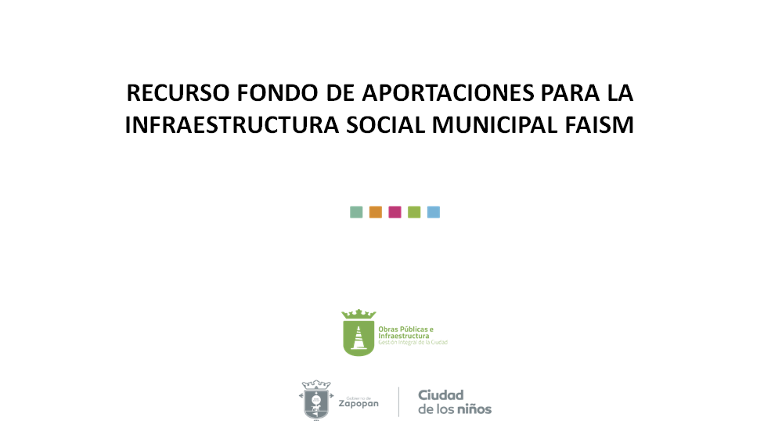

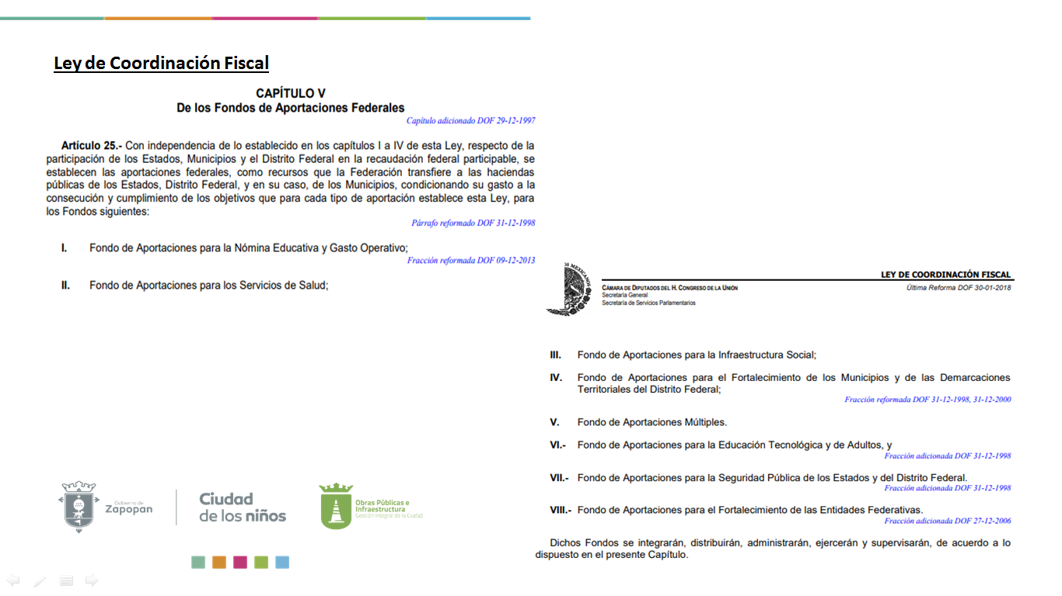

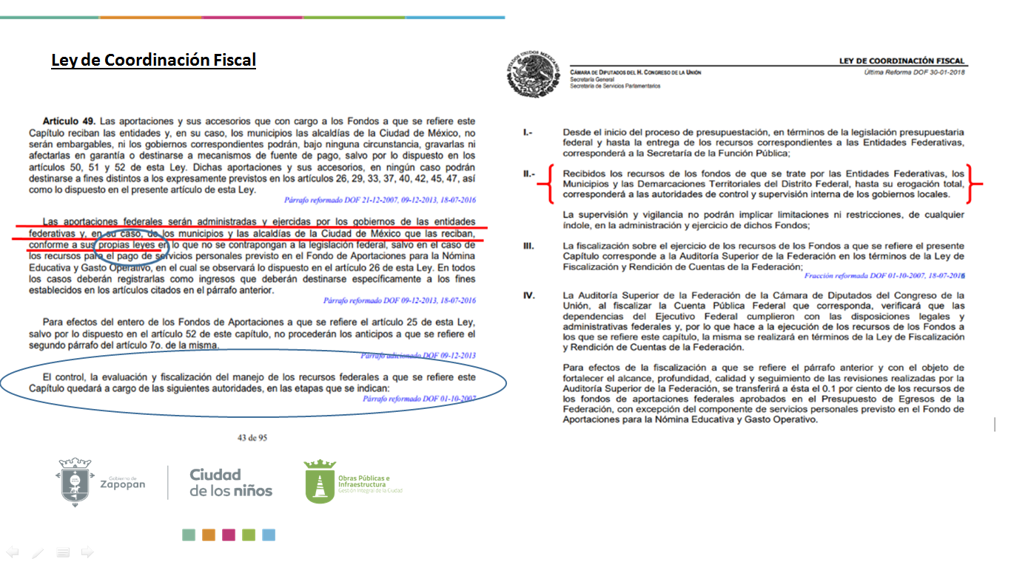

LAF. Sandra Patricia Sánchez Valdez, suplente del Secretario Técnico de la Comisión de Asignación de Contratos de Obra Pública, hace uso de la voz mencionando: con lo que marca este articulo 49 de la ley de coordinación fiscal, es por eso que nosotros estamos utilizando el Reglamento de Asignación y Contratación de Obra Pública, cabe hacer mención que este reglamento es para la licitación y contratación de obra pública, para lo que conlleva la ejecución de la obra pública, bueno nos manda a la Ley de Obra Pública del Estado, entonces de acuerdo al artículo 4 del Reglamento de Asignación y Contratación de Obra Pública del Municipio de Zapopan, Jalisco, es el que está vigente y nos faculta utilizar la Ley del Estado y es lo que nos da la salvedad para justificar los convenios y para la aplicación de ciertos recursos, es por eso que todos estos recursos municipales, como dice el ingeniero Ismael para bajar todos estos pasivos, bueno nos queda un remanente Federal. Tiene diferente aplicación lo que es Ramo 33 tiene que aplicarse exactamente en los polígonos que ellos marcan, no puedo aplicarlo en cualquier obra es la restricción que ellos tienen y el recurso de Fortamun no, las reglas de operación del recurso Fortamun nos dice que lo puedes aplicar a cualquier obra siempre y cuando sea de recurso municipal y lo erogues antes del 31 de diciembre del año, que es lo que estamos tratando de cuidar y estamos tratando de bajar un poquito a nuestros pasivos, esto es uno de los puntos que ya aclaramos con la Contraloría y creo yo que ya estamos en el mismo entendido, y mas que nada dejarles a ustedes claro de cómo estamos aplicando los recursos y en que los estamos fundando.

Otra de las controversias que tenemos con la Contraloría es la autorización de los convenios cuando son más o menores del 25%; en nuestro reglamento en su artículo 4 dice que lo que no se contemple en este reglamento nos vallamos a lo que marca la Ley del Estado:

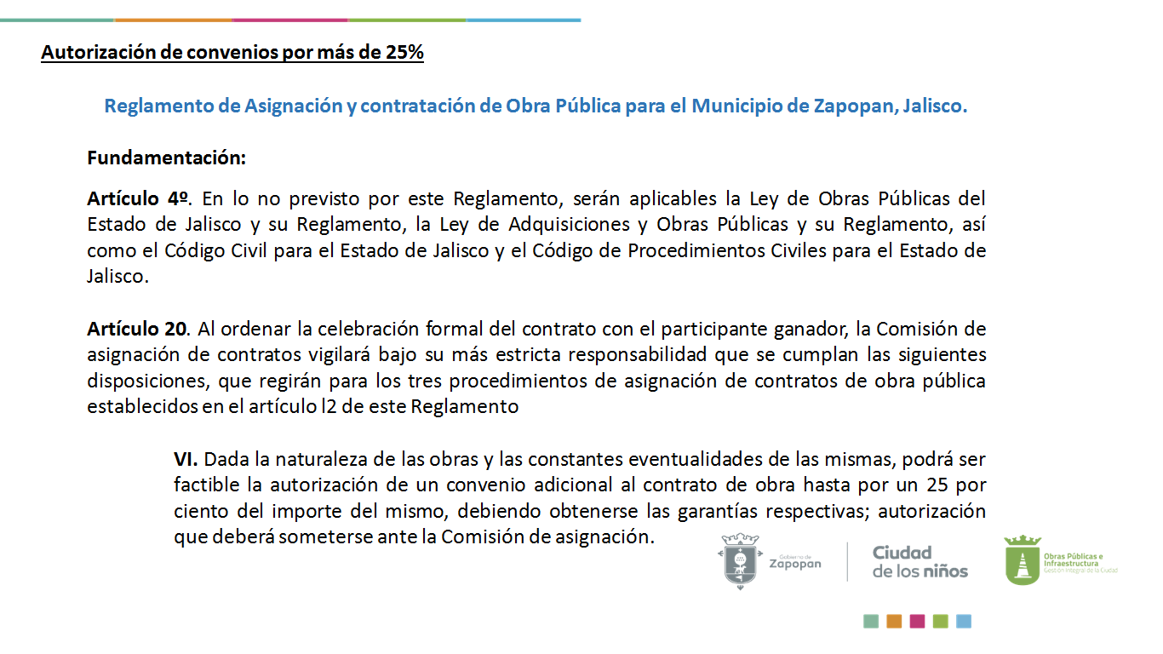

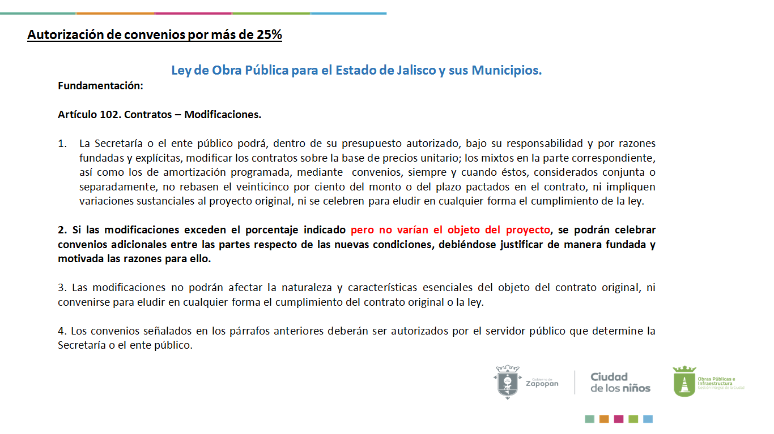

Ing. Ismael Jáuregui Castañeda, Secretario Técnico de la Comisión de Asignación de Contratos de Obra Pública, hace uso de la voz mencionando: Es importante comentar y abundar que en días pasados previo a esta reunión, lo tratamos con la Contraloría cualquier tipo de duda e injerencia se estuvo revisando y si me permiten preguntar ya estamos creo yo de acuerdo en la aplicación, vamos a tratar que esto no suceda, pero cuando suceda en base a estos artículos podríamos si tomar esa libertad de incrementar en convenios adicionales arriba del 25% según la necesidad no cambiando el objeto sustancial de la obra, preferentemente incluso, antes de generar una obra nueva o una nueva etapa 2, o cualquier otro tema si lo podemos generar en base a esa función, para nosotros es más fácil contemplar y garantizar que sería la misma contratista en una misma obra, siempre hemos tenido la mala experiencia de que una obra realizada por dos personas no se cumple con la misma calidad y el mismo seguimiento, por eso nuestra idea para poder garantizar la eficiencia del proyecto en su ejecución sería en algunos casos y lo pondremos en esta mesa para su cuestionamiento seria, si referirnos a los convenios adicionales en caso de ser necesarios.

Lic. Francis Bujaidar Ghoraichy, Representante Suplente del Presidente de la Comisión de Asignación y Contratación de Obra Pública, hace uso de la voz mencionando: En Cabildo este mes de noviembre, muchas gracias regidora, Muy bien una vez explicado el tema y si no hay otro asunto que tratar, no muy bien.

Sin otro asunto que tratar el Presidente de la Comisión, C. Lic. Francis Bujaidar Ghoraichy, da por terminada la Décima Quinta sesión de la Comisión de Asignación y Contratación de Obra Pública para el Municipio de Zapopan, Jalisco, de la presente administración, siendo las 11:55 once horas con cincuenta y cinco minutos del día 04 cuatro de diciembre de 2019 dos mil diecinueve, elaborándose a presente acta como constancia, firmando las autoridades, así como representantes de los organismos colegiados a los que hace mención el artículo sexto del reglamento de asignación y contratación de obra pública para el municipio de Zapopan, Jalisco, que estuvieron presentes y así quisieron hacerlo.

Lic. Francis Bujaidar Ghoraichy
Presidente de la Comisión de Asignación y Contratación de Obra Pública.

Regidor Mtro. Abel Octavio Salgado Peña
Representante Titular de la Comisión Colegiada y Permanente de Desarrollo Urbano

Regidora Lic. Laura Gabriela Cárdenas Rodríguez
Representante Suplente de la Comisión Colegiada y Permanente de Hacienda, Patrimonio y Presupuestos.

Ing. Gabriel de Jesús Hernández Romo.
Representante Suplente de la Tesorería Municipal.

Ing. Ismael Jáuregui Castañeda
Secretario Técnico de la Comisión de Asignación de Contratos de Obra Pública

Regidor Dr. José Antonio de la Torre Bravo
Regidor, Representante Titular del Partido Acción Nacional.

Regidor Carlos Gerardo Martínez Domínguez
Representante Titular del Partido Movimiento de Regeneración Nacional

Lic. William Gómez Hueso
Representante Suplente de la Fracción Independiente.

Regidor Mtro. Óscar Javier Ramírez Castellanos
Representante Titular del Partido Movimiento Ciudadano.

Arq. Rafael Barragán Maldonado
Representante Titular del Colegio de Arquitectos del Estado de Jalisco

Tec. Edson Javier Martínez Campos
Representante Suplente de la Cámara Mexicana de la Industria de la Construcción

Ing. Jesús de Jesús Ramos Iglesias
Jefe de Auditoría a Obra Pública, de la Dirección de Auditoría de la Contraloría Ciudadana

Esta hoja de firmas corresponde al Acta levantada con motivo, de la Décima Quinta Sesión de la Comisión de Asignación y Contratación de Obra Pública de la presente administración.

